Lección 11: Todo tipo de prismas
- Encontremos el volumen de distintos tipos de prismas.

Calentamiento: Cuál es diferente: Muchos prismas
¿Cuál es diferente?
A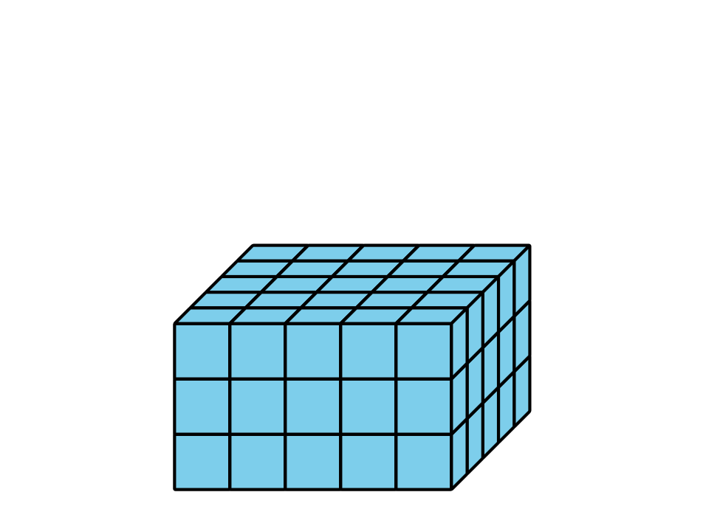
B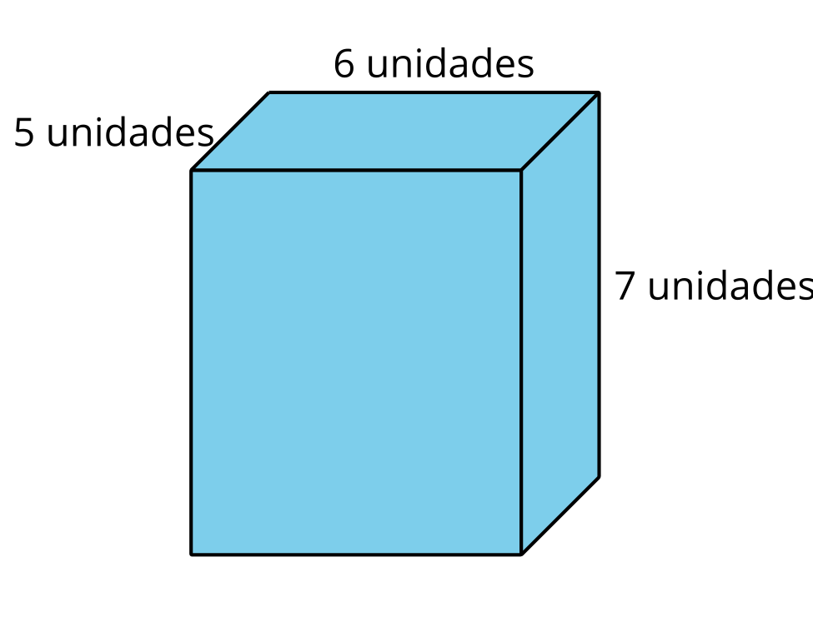
C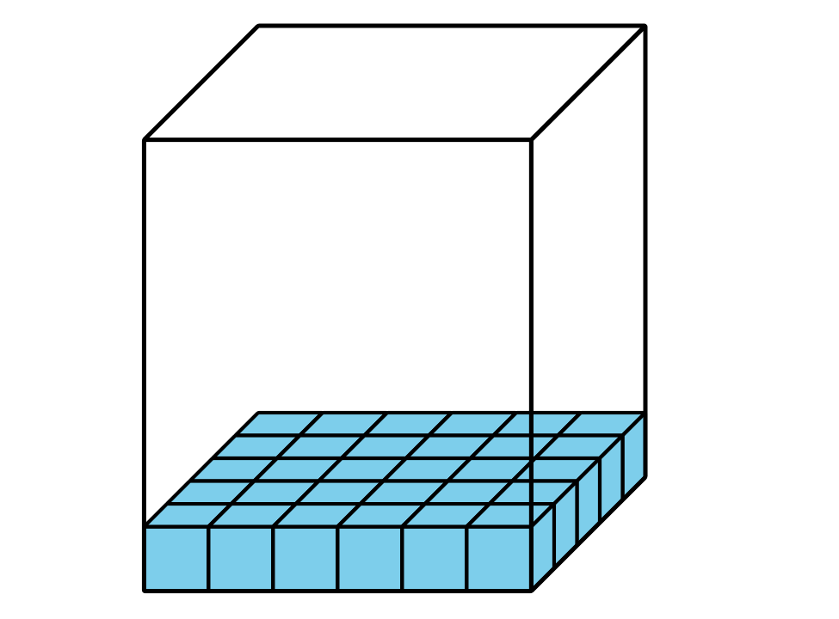
D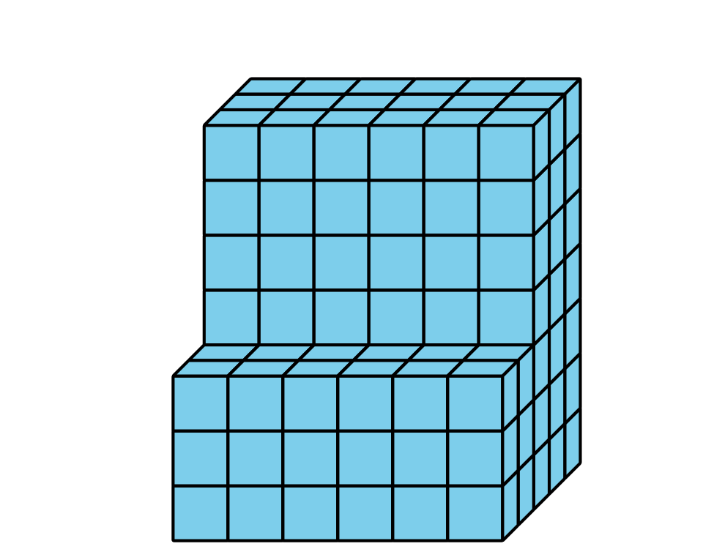

11.1: Palooza de prismas
Para cada problema, explica o muestra tu razonamiento.
- Han está llenando una caja con cubos. Abajo se muestra un diagrama de la caja. ¿Cuántos cubos caben en la caja si Han la llena por completo sin dejar espacios entre los cubos?
- 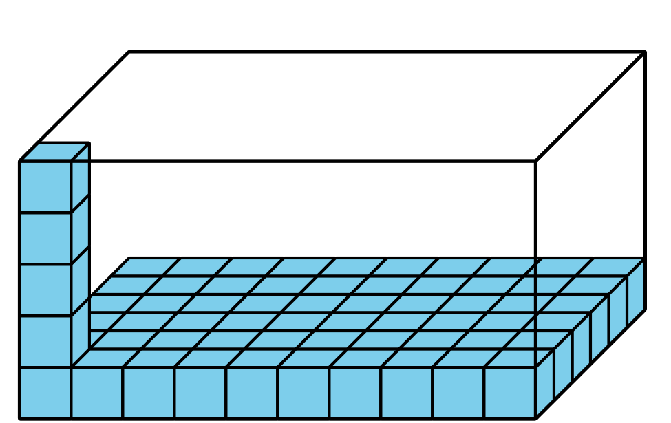
- Clare compró una caja para sus materiales de arte. La caja mide 4 pies de ancho, 9 pies de largo y 5 pies de alto. ¿Cuál es el volumen de la caja?
- El cuarto nuevo de Mai tiene un vestidor con un piso que mide 30 pies cuadrados. El techo de su vestidor está a 9 pies del piso. ¿Cuál es el volumen de su vestidor?

11.2: Resolvamos problemas con figuras
La escuela primaria va a construir un jardín de cama elevada como el que se muestra en la foto, pero van a usar un diseño diferente. Este diagrama muestra las longitudes de los lados del jardín que la escuela va a construir.
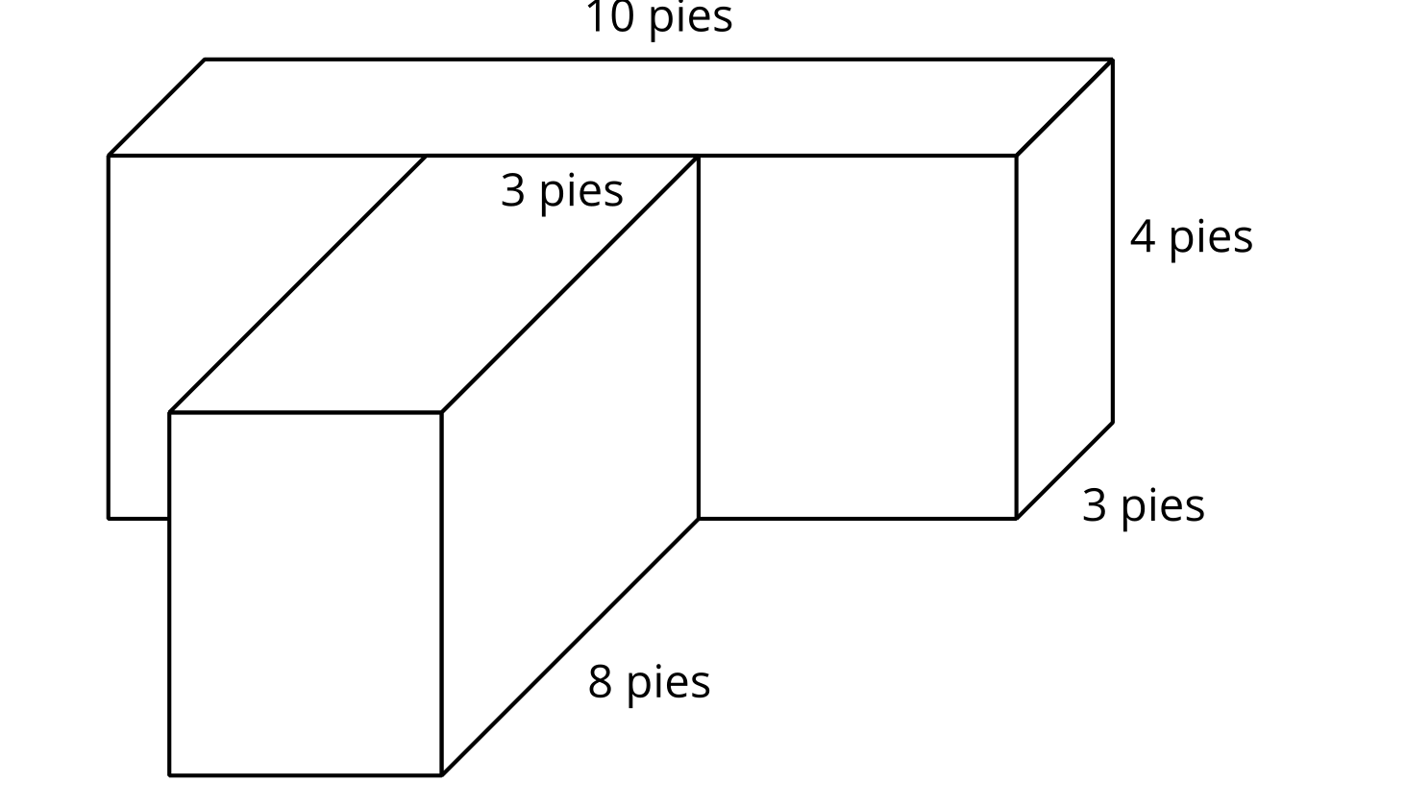
- ¿Cuál es el volumen del jardín? Explica o muestra tu razonamiento.
- Escribe una expresión para representar el volumen del jardín.
- 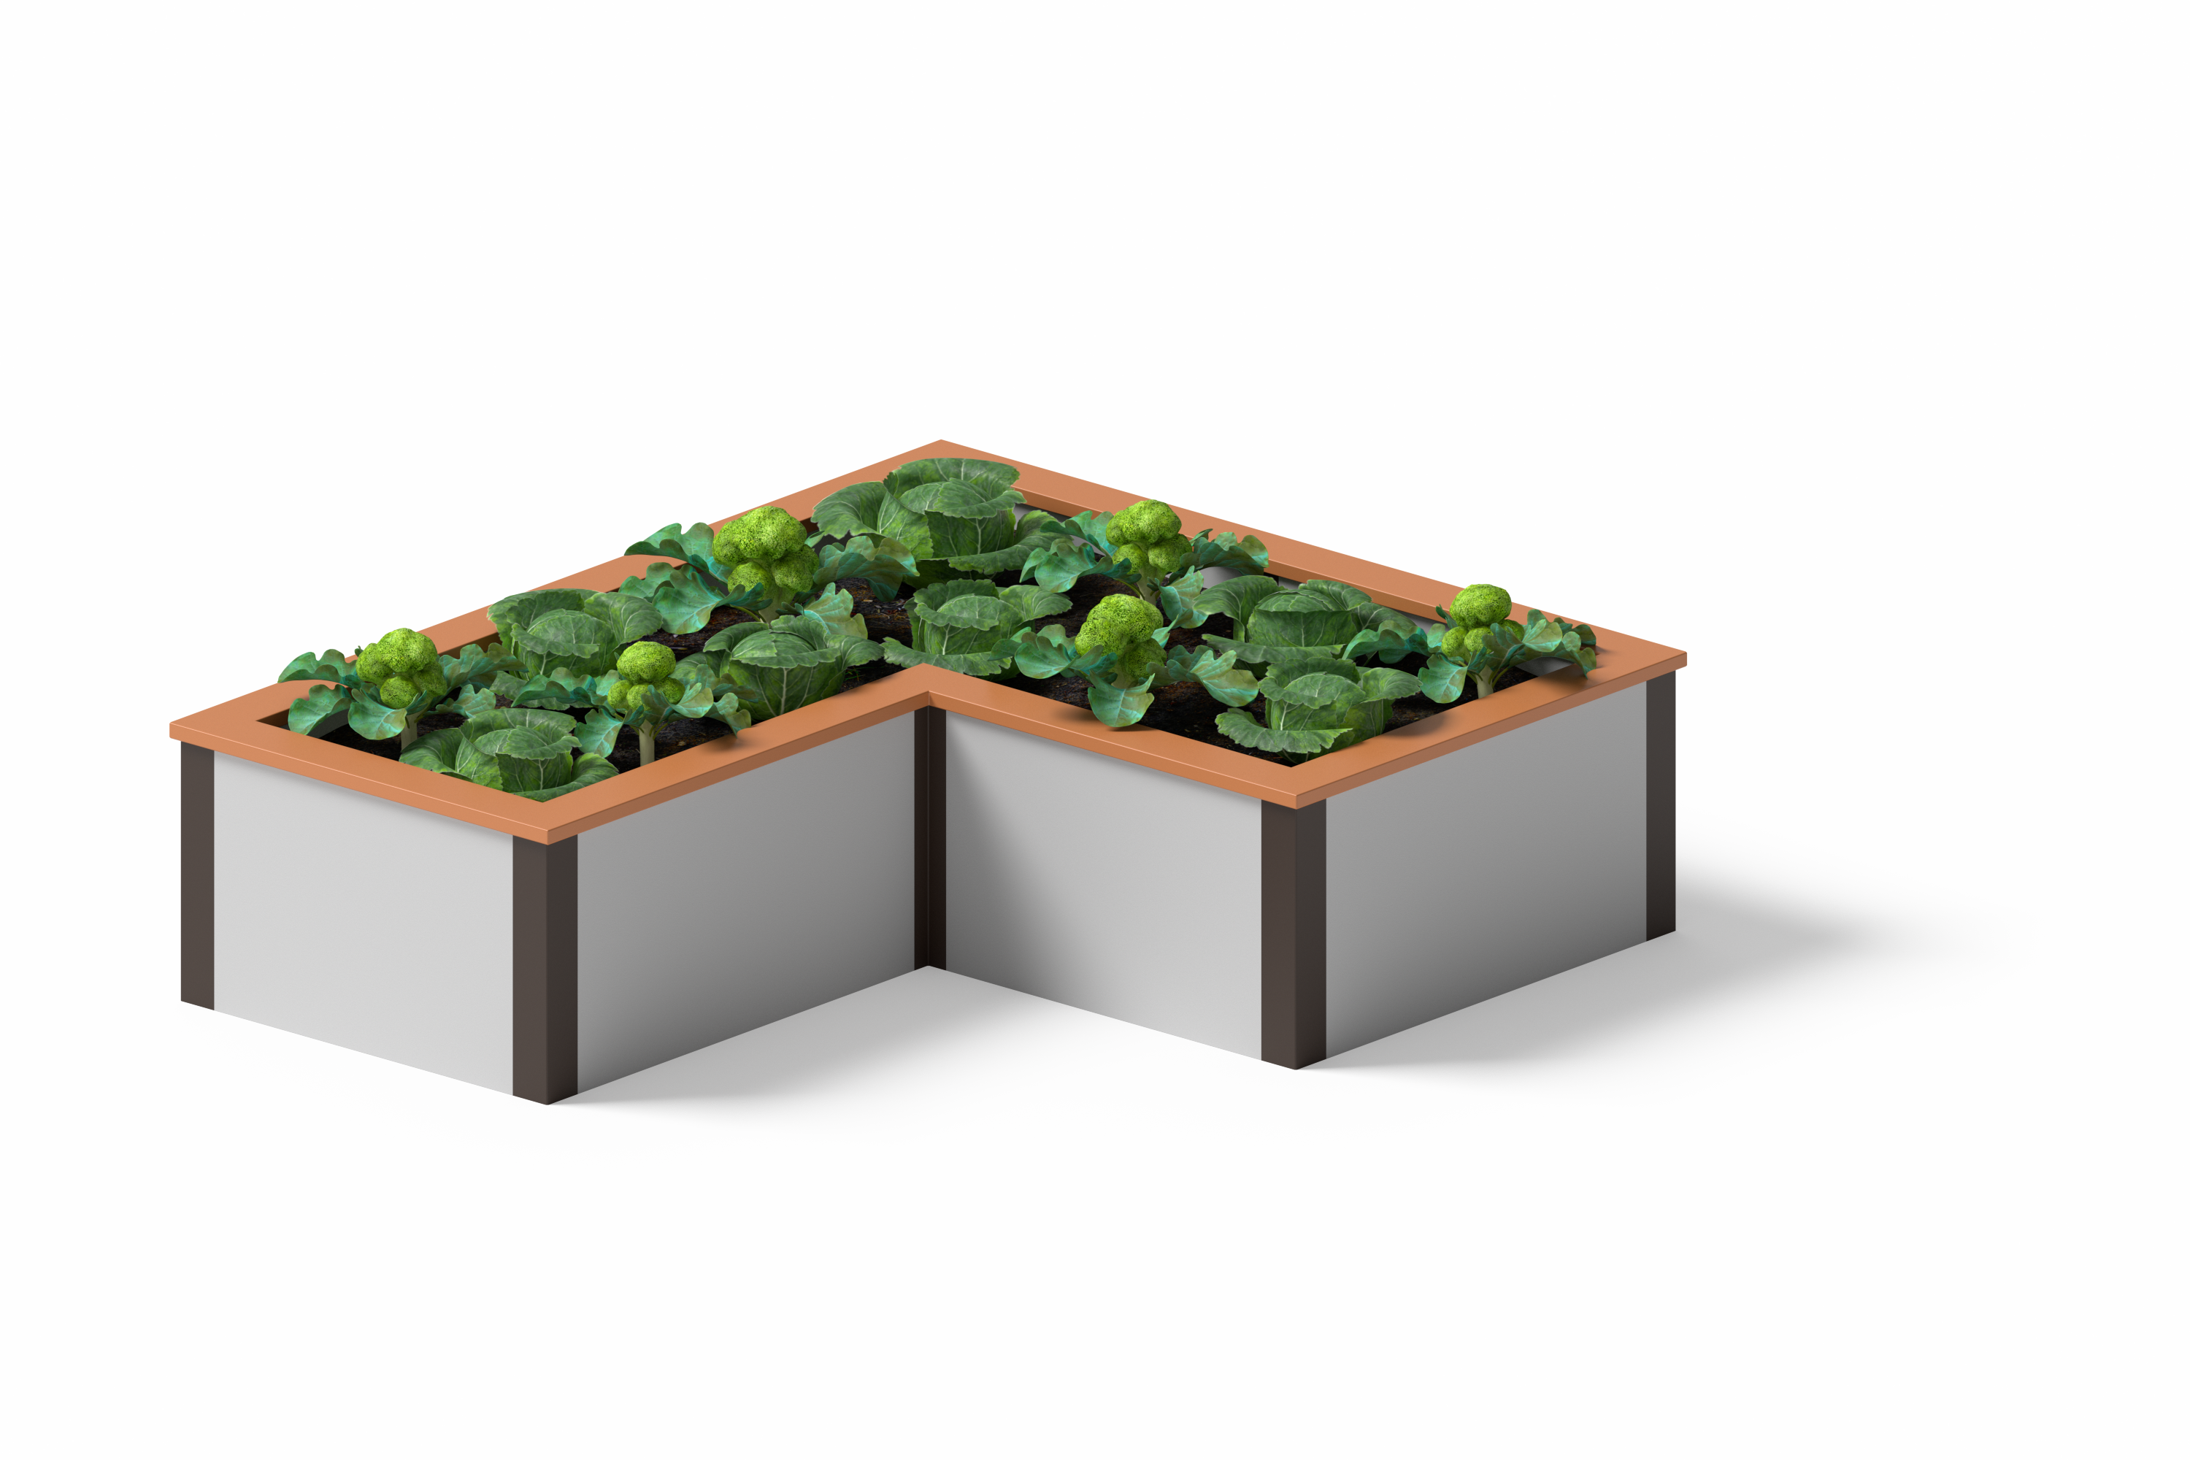
- Noah quiere diseñar un jardín con el mismo volumen pero con diferentes longitudes de lado. ¿Cuáles podrían ser las longitudes de lado de su jardín?
- ¿Cuál diseño de jardín te gusta más? Explica o muestra tu razonamiento.

Section Summary
Section Summary
Algunas figuras están formadas por dos prismas rectangulares. Podemos descomponer estas figuras y encontrar el volumen de cada prisma. Después, sumamos los volúmenes de los dos prismas para encontrar el volumen total de la figura.
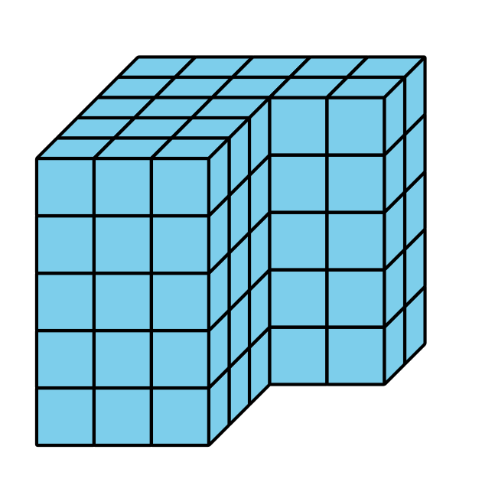
Con frecuencia hay más de una manera de descomponer las figuras formadas por 2 prismas rectangulares. Estas expresiones se pueden usar para encontrar el volumen de la figura:
$\left(3×3×5\right)+\left(5×2×5\right)$
$\left(3×5×5\right)+\left(2×2×5\right)$
© CC BY 2021 Illustrative Mathematics®

